SECRETARIA DE BIENESTAR

DECRETO por el que se reforman, adicionan y derogan diversas disposiciones del Reglamento Interior de la Secretaría de Bienestar.

Al margen un sello con el Escudo Nacional, que dice: Estados Unidos Mexicanos.- Presidencia de la República.
ANDRÉS MANUEL LÓPEZ OBRADOR, Presidente de los Estados Unidos Mexicanos, en ejercicio de la facultad que me confiere el artículo 89, fracción I de la Constitución Política de los Estados Unidos Mexicanos, y con fundamento en los artículos 14, 17, 18 y 32 de la Ley Orgánica de la Administración Pública Federal, he tenido a bien expedir el siguiente
DECRETO POR EL QUE SE REFORMAN, ADICIONAN Y DEROGAN DIVERSAS DISPOSICIONES DEL REGLAMENTO INTERIOR DE LA SECRETARÍA DE BIENESTAR
ARTÍCULO ÚNICO.- Se REFORMAN el artículo 2, fracción I, inciso c), numerales 24 y 25; se ADICIONAN un numeral 26 al inciso c) de la fracción I del artículo 2; un artículo 28 Bis y las fracciones XV, XVI, XVII, XVIII, XIX y XX al artículo 41, recorriéndose las actuales fracciones XV y XVI para quedar como fracciones XXI y XXII, y se DEROGAN el inciso a) de la fracción II del artículo 2, y los artículos 44 y 45, del Reglamento Interior de la Secretaría de Bienestar, para quedar como sigue:
Artículo 2. ...
I. ...
a) a b) ...
c) ...
1. a 23. ...
24. De Planeación y Análisis;
25. De Padrones de Beneficiarios, y
26. Para el Bienestar y la Cohesión Social;
II. ...
a) Derogado.
b) ...
III. ...
...
Artículo 28 Bis. La Dirección General para el Bienestar y la Cohesión Social tiene las atribuciones siguientes:
I. Promover, impulsar y coordinar acciones de capacitación, formación, asesoría, investigación e información, dirigidas a la vinculación y fortalecimiento de las capacidades institucionales de los gobiernos de las entidades federativas, municipios o demarcaciones territoriales de la Ciudad de México, así como de las organizaciones de la sociedad civil vinculadas a tareas de desarrollo social y disminución de la pobreza;
II. Establecer y operar un sistema de educación a distancia en el ámbito nacional, para realizar acciones de capacitación, información, divulgación, enseñanza, preparación y adiestramiento, relativas a temas vinculados con la política social, el desarrollo institucional, y la cohesión social;
III. Colaborar con los gobiernos de las entidades federativas, municipios y demarcaciones territoriales de la Ciudad de México, mediante acciones de vinculación, de consulta, asesoría, asistencia técnica y capacitación, que incidan en el desarrollo institucional en materia de política social y bienestar común;
IV. Coadyuvar con la Unidad de Planeación y Evaluación de Programas para el Desarrollo, en la formulación de lineamientos para la organización y participación de los grupos sociales en la planeación, ejecución, seguimiento y supervisión de los programas de desarrollo social, desde una perspectiva de cultura de la paz y cohesión social, en el ámbito de su competencia;
V. Promover la adecuación del marco jurídico para fomentar la participación social en los procesos de planeación, ejecución, control y evaluación de los programas y acciones de desarrollo social;
VI. Promover la incorporación, en los programas de desarrollo social sectoriales, regionales y especiales, de las directrices que permitan una efectiva participación de los diferentes grupos sociales;
VII. Fomentar la participación de grupos sociales vinculados a los programas y tareas de desarrollo social y de bienestar común, así como apoyar y consolidar su capacidad de gestión y respuesta, a través del diseño de acciones y estrategias de coordinación entre los tres órdenes de gobierno, especialmente en las regiones, zonas, municipios y comunidades del país con mayores rezagos y menor crecimiento, que requieran atención inmediata o prioritaria;
VIII. Promover acciones de vinculación en materia de desarrollo social, bienestar común y cohesión social, entre las organizaciones de la sociedad civil y las dependencias y entidades de la Administración Pública Federal, los gobiernos de las entidades federativas, municipios y demarcaciones territoriales de la Ciudad de México e instituciones educativas, públicas y privadas;
IX. Proporcionar asesoría, capacitación, orientación y asistencia técnica en materia de organización, participación, gestión comunitaria y cultura de paz a los gobiernos de las entidades federativas, municipios y demarcaciones territoriales de la Ciudad de México, así como a los sectores social y privado;
X. Apoyar la intervención de las organizaciones de la sociedad civil en las tareas de desarrollo social y bienestar común, mediante la aplicación de fondos institucionales y la promoción y realización de acciones de gestión, capacitación y asesoría para el desarrollo de sus proyectos, así como fomentar su participación en el diseño, ejecución y evaluación de la política social, y su fortalecimiento organizativo e institucional;
XI. Orientar los recursos y proyectos seleccionados por esta Dirección General, a las unidades administrativas competentes de la Secretaría, a las entidades paraestatales sectorizadas a esta o, en su caso, a otras dependencias o entidades de la Administración Pública Federal, a fin de fortalecer el impacto de los programas de desarrollo social, principalmente, de las zonas de atención prioritaria;
XII. Promover e incentivar la participación social en la atención y apoyo a la población afectada en casos de emergencia por fenómenos y desastres naturales, en coordinación con las subsecretarías y otras dependencias o entidades de la Administración Pública Federal;
XIII. Establecer, en coordinación con la Dirección General de Monitoreo y Evaluación para el Desarrollo, acciones y estrategias que permitan mejorar la participación ciudadana en la evaluación y seguimiento de los programas de desarrollo social;
XIV. Fungir como Secretaría Técnica de la Comisión de Fomento a las Actividades de las Organizaciones de la Sociedad Civil, y coordinar las actividades que de ello se deriven en términos de la Ley Federal de Fomento a las Actividades Realizadas por Organizaciones de la Sociedad Civil y demás disposiciones jurídicas aplicables;
XV. Promover, coordinar, realizar, publicar y difundir estudios, investigaciones, técnicas y métodos para fortalecer la operación de los programas de la Secretaría, en lo que respecta a los procesos de organización y participación social en las acciones de desarrollo y cohesión social;
XVI. Formular e impulsar, con instituciones académicas, de educación superior y de investigación, así como con organizaciones de la sociedad civil, proyectos de investigación, información, asesoría, apoyo técnico, comunicación y difusión en materia de desarrollo, cohesión, participación y gestión social;
XVII. Operar el Registro Federal de Organizaciones de la Sociedad Civil, y
XVIII. Fomentar el desarrollo social desde la visión de la protección integral de los derechos humanos de las víctimas, y coadyuvar en su promoción.
Artículo 41. ...
...
...
I. a XIV. ...
XV. Atender, dar seguimiento y comparecer, por conducto de su titular o del servidor público que este designe, en toda clase de juicios, procedimientos contencioso-administrativos y procedimientos administrativos de los que sean parte, por temas o asuntos de su competencia, debiendo intervenir en todas las etapas del procedimiento desde su inicio hasta su conclusión definitiva, quedando facultados para desahogar todo tipo de pruebas y requerimientos, y hacer valer los medios de impugnación que sean procedentes, incluso el juicio de amparo;
XVI. Celebrar acuerdos reparatorios, por conducto de su titular, o del servidor público que este designe, de conformidad con lo dispuesto en el Código Nacional de Procedimientos Penales y la Ley Nacional de Mecanismos Alternativos de Solución de Controversias en Materia Penal, debiendo acreditar la propiedad de los bienes siniestrados bajo su resguardo; tramitar ante la aseguradora el pago de la indemnización que corresponda y, en general, realizar todas las acciones legales necesarias para preservar los intereses de la Secretaría;
XVII. Resolver los recursos administrativos de su competencia;
XVIII. Expedir por conducto de su titular, o por el servidor público que este designe, los oficios o acuerdos de trámite, relacionados con los asuntos de su competencia, así como llevar a cabo las notificaciones que correspondan a estos;
XIX. Notificar, por conducto de su titular, las resoluciones o acuerdos de la autoridad superior cuando así se le ordene o delegue;
XX. Expedir copias certificadas de los documentos y constancias que obren en sus archivos;
XXI. Coadyuvar para que los beneficiarios de los programas sociales tengan acceso y hagan uso de servicios financieros formales y reciban educación financiera, así como, en su caso, intervenir para obtener, rectificar o modificar su Clave Única de Registro de Población, en coordinación con las dependencias y entidades competentes de la Administración Pública Federal, y
XXII. Las demás que le encomiende la persona titular de la Secretaría y la Coordinación General de Programas para el Desarrollo de la Oficina de la Presidencia de la República, así como las que le confieran otras disposiciones jurídicas.
Artículo 44. Derogado.
Artículo 45. Derogado.
TRANSITORIOS
PRIMERO.- El presente Decreto entrará en vigor al día siguiente de su publicación en el Diario Oficial de la Federación.
SEGUNDO.- Se abroga el Acuerdo mediante el cual se regula la organización y funcionamiento interno del órgano administrativo desconcentrado de la Secretaría de Desarrollo Social, denominado Instituto Nacional de Desarrollo Social, publicado el 26 de julio de 2005 en el Diario Oficial de la Federación.
TERCERO.- Los recursos humanos, financieros, materiales, así como los archivos, documentación y acervos bibliográficos del Instituto Nacional de Desarrollo Social serán transferidos a la Dirección General para el Bienestar y la Cohesión Social, en un plazo no mayor a noventa días hábiles contados a partir de la entrada en vigor del presente Decreto, observando todas las disposiciones legales aplicables y con respeto a los derechos laborales de los trabajadores.
CUARTO.- Los asuntos en trámite que son atendidos por el Instituto Nacional de Desarrollo Social, serán atendidos y resueltos por la Dirección General para el Bienestar y la Cohesión Social.
QUINTO.- Las referencias que se hagan y las atribuciones que se otorgan en decretos, reglamentos, acuerdos, reglas, manuales, circulares, lineamientos y demás disposiciones administrativas al Instituto Nacional de Desarrollo Social, se entenderán hechas o conferidas a la Dirección General para el Bienestar y la Cohesión Social.
SEXTO.- Las erogaciones que se generen con motivo de la entrada en vigor del presente Decreto, se realizarán con cargo al presupuesto aprobado a la Secretaría de Bienestar en el Presupuesto de Egresos de la Federación, por lo que no se incrementará su presupuesto regularizable durante el presente ejercicio fiscal, y cualquier modificación al mismo deberá realizarse mediante movimientos compensados conforme a las disposiciones jurídicas aplicables.
SÉPTIMO.- Se derogan todas las disposiciones administrativas que se opongan al presente Decreto.
Dado en la Residencia del Poder Ejecutivo Federal, en la Ciudad de México, a 23 de diciembre de 2021.- Andrés Manuel López Obrador.- Rúbrica.- El Secretario de Bienestar, Javier May Rodríguez.- Rúbrica.

ACUERDO por el que se emiten los Lineamientos de Operación del Programa para el Bienestar de las Personas en Emergencia Social o Natural, para el ejercicio fiscal 2022.

Al margen un sello con el Escudo Nacional, que dice: Estados Unidos Mexicanos.- BIENESTAR.- Secretaría de Bienestar.
JAVIER MAY RODRÍGUEZ, Secretario de Bienestar, con fundamento en los artículos 32 de la Ley Orgánica de la Administración Pública Federal; 4 de la Ley Federal de Procedimiento Administrativo; 1, 3 y 5 fracción XIV del Reglamento Interior de la Secretaría de Bienestar; y
CONSIDERANDO
Que la ejecución de los proyectos y acciones del Programa para el Bienestar de las Personas en Emergencia Social o Natural deberá llevarse a cabo para apoyar a personas mexicanas y personas extranjeras afectadas por una emergencia social o natural, que se localicen en territorio nacional, de forma complementaria a las estrategias de los programas sociales y de protección civil;
Que los apoyos que otorgue el Programa deberán sujetarse a criterios de objetividad, equidad, transparencia, máxima publicidad, selectividad y temporalidad; y los beneficios económicos y/o en especie, deberán entregarse a los beneficiarios de manera directa y sin intermediarios, preferiblemente por instrumento bancario, y
Que la Comisión Nacional de Mejora Regulatoria, mediante Oficio No. CONAMER/21/5825 de fecha 29 de diciembre de 2021, emitió el dictamen regulatorio correspondiente, por lo que he tenido a bien expedir el siguiente:
ACUERDO POR EL QUE SE EMITEN LOS LINEAMIENTOS DE OPERACIÓN DEL PROGRAMA PARA EL BIENESTAR DE LAS PERSONAS EN EMERGENCIA SOCIAL O NATURAL, PARA EL EJERCICIO FISCAL 2022
ÚNICO: Se emiten los Lineamientos de Operación del Programa para el Bienestar de las Personas en Emergencia Social o Natural, para el ejercicio fiscal 2022.
TRANSITORIOS
PRIMERO.- El presente Acuerdo entrará en vigor al día siguiente de su publicación en el Diario Oficial de la Federación.
SEGUNDO.- Se abroga el Acuerdo por el que se emiten los Lineamientos de Operación del Programa para el Bienestar de las Personas en Emergencia Social o Natural para el ejercicio fiscal 2021, publicado en el Diario Oficial de la Federación el 19 de enero de 2021, así como el Acuerdo Modificatorio a dichos Lineamientos, publicado en el mismo medio de difusión federal el 6 de octubre de 2021.
Dado en la Ciudad de México, a los 29 días del mes de diciembre de 2021.- El Secretario de Bienestar, Javier May Rodríguez.- Rúbrica.

1. Introducción
Por sus condiciones sociales, ubicación geográfica y características climatológicas, México es un país expuesto a distintos fenómenos sociales o naturales que ponen a la población en situación de vulnerabilidad e impactan el bienestar de las personas, por lo que es necesaria la actuación e intervención del Estado para su atención y recuperación.
Ante tal situación, surge la necesidad de que el Estado Mexicano tenga la capacidad no solamente de responder en el momento de la emergencia para salvaguardar vidas humanas o bienes, sino también de garantizar el bienestar de las poblaciones ante cualquier tipo de problemática que implique privar a las personas de las condiciones mínimas para el bienestar integral.
Es por ello que, a partir de 2019, el Gobierno de México creó el Programa para el Bienestar de las Personas en Emergencia Social o Natural, con la finalidad de mitigar los efectos negativos que provocan los fenómenos sociales o naturales en la esfera de los derechos sociales de las personas y/o familias, por lo que debe ser visto desde la perspectiva de protección social en una emergencia.
El Programa tiene prioridad de atención de niñas, niños, adolescentes, personas adultas mayores, personas con discapacidad, personas indígenas y afromexicanas de nacionalidad mexicana o personas extranjeras, que se encuentren localizadas en el territorio nacional que, por sus condiciones de vulnerabilidad, los fenómenos sociales o naturales tienen un mayor impacto negativo en su bienestar.
En el marco del Sistema de Planeación Nacional, el programa se encuentra alineado al Plan Nacional de Desarrollo 2019-2024, publicado en el Diario Oficial de la Federación el 12 de julio de 2019, en su Eje "Política Social", objetivo Construir un país con Bienestar, que tiene como propósito favorecer el acceso a mejores niveles de bienestar y revertir la situación de desigualdad social en México.
Asimismo, se vincula con los Objetivos Prioritarios, Estrategias Prioritarias y Líneas de Acción Puntuales del Programa Sectorial de Bienestar 2020-2024, publicado en el Diario Oficial de la Federación el 26 de junio de 2020, en el Objetivo 1. Contribuir a garantizar un conjunto básico de derechos humanos de manera efectiva y progresiva comenzando por quienes más lo necesitan, Estrategia 1.4 Disminuir el impacto negativo al bienestar de las personas y familias ante situaciones de emergencia natural o social para asegurar el ejercicio de sus derechos humanos; y al Objetivo 2. Reducir las brechas de desigualdad socioeconómica entre territorios, Estrategias 2.1 Priorizar en la atención de los programas sociales a las personas que habiten en municipios y alcaldías marginados para disminuir sus niveles de marginación y 2.3 Apoyar los esfuerzos de la Secretaría de Bienestar a través de los Módulos de Atención por medio de la atención e información coordinada y articulada a la población.
Por otro lado, el programa contribuye al cumplimiento de la Agenda 2030 para el Desarrollo Sostenible, en sus objetivos 1. Poner fin a la pobreza en todas sus formas en todo el mundo; y, 10. Reducir la desigualdad en y entre los países.
2. Objetivos
2.1 Objetivo General
Mitigar la situación de vulnerabilidad de las personas mexicanas y personas extranjeras, afectadas por una emergencia social o natural, que se localicen en el territorio nacional.
2.2 Objetivo Específico
Entregar apoyos económicos o en especie a personas afectadas por emergencias sociales o naturales.
Por lo que se podrán destinar recursos para la adquisición de bienes en especie, para la operación de los albergues, así como auxiliar en el traslado de las personas y/o bienes muebles que requieran ser movilizados para la atención de la emergencia social o natural.
También se considera emergencia en equiparable a social y/o natural, la emergencia alimentaria o alimenticia, ocasionada por fenómenos naturales, condiciones sociales o económicas que impiden el acceso a los alimentos a una persona para cubrir sus necesidades básicas de alimentación.
3. Lineamientos
3.1 Cobertura
El Programa tendrá cobertura nacional.
3.2 Población Objetivo
Las personas que se localicen en el territorio nacional y se encuentren en el lugar donde acontezcan fenómenos sociales o naturales, o bien, se encuentren afectadas por estos y que la autoridad considere que se encuentran en riesgo con respecto a su seguridad e integridad, o se encuentren en una situación de vulnerabilidad y que requieran de asistencia para contribuir a salvaguardar el bienestar y cumplimiento de los derechos sociales.
3.3 Criterios y Requisitos de Incorporación
Para recibir los apoyos del programa, los fenómenos se clasificarán en sociales o naturales, y las personas beneficiarias tendrán que cumplir con los siguientes criterios para su incorporación al Programa:
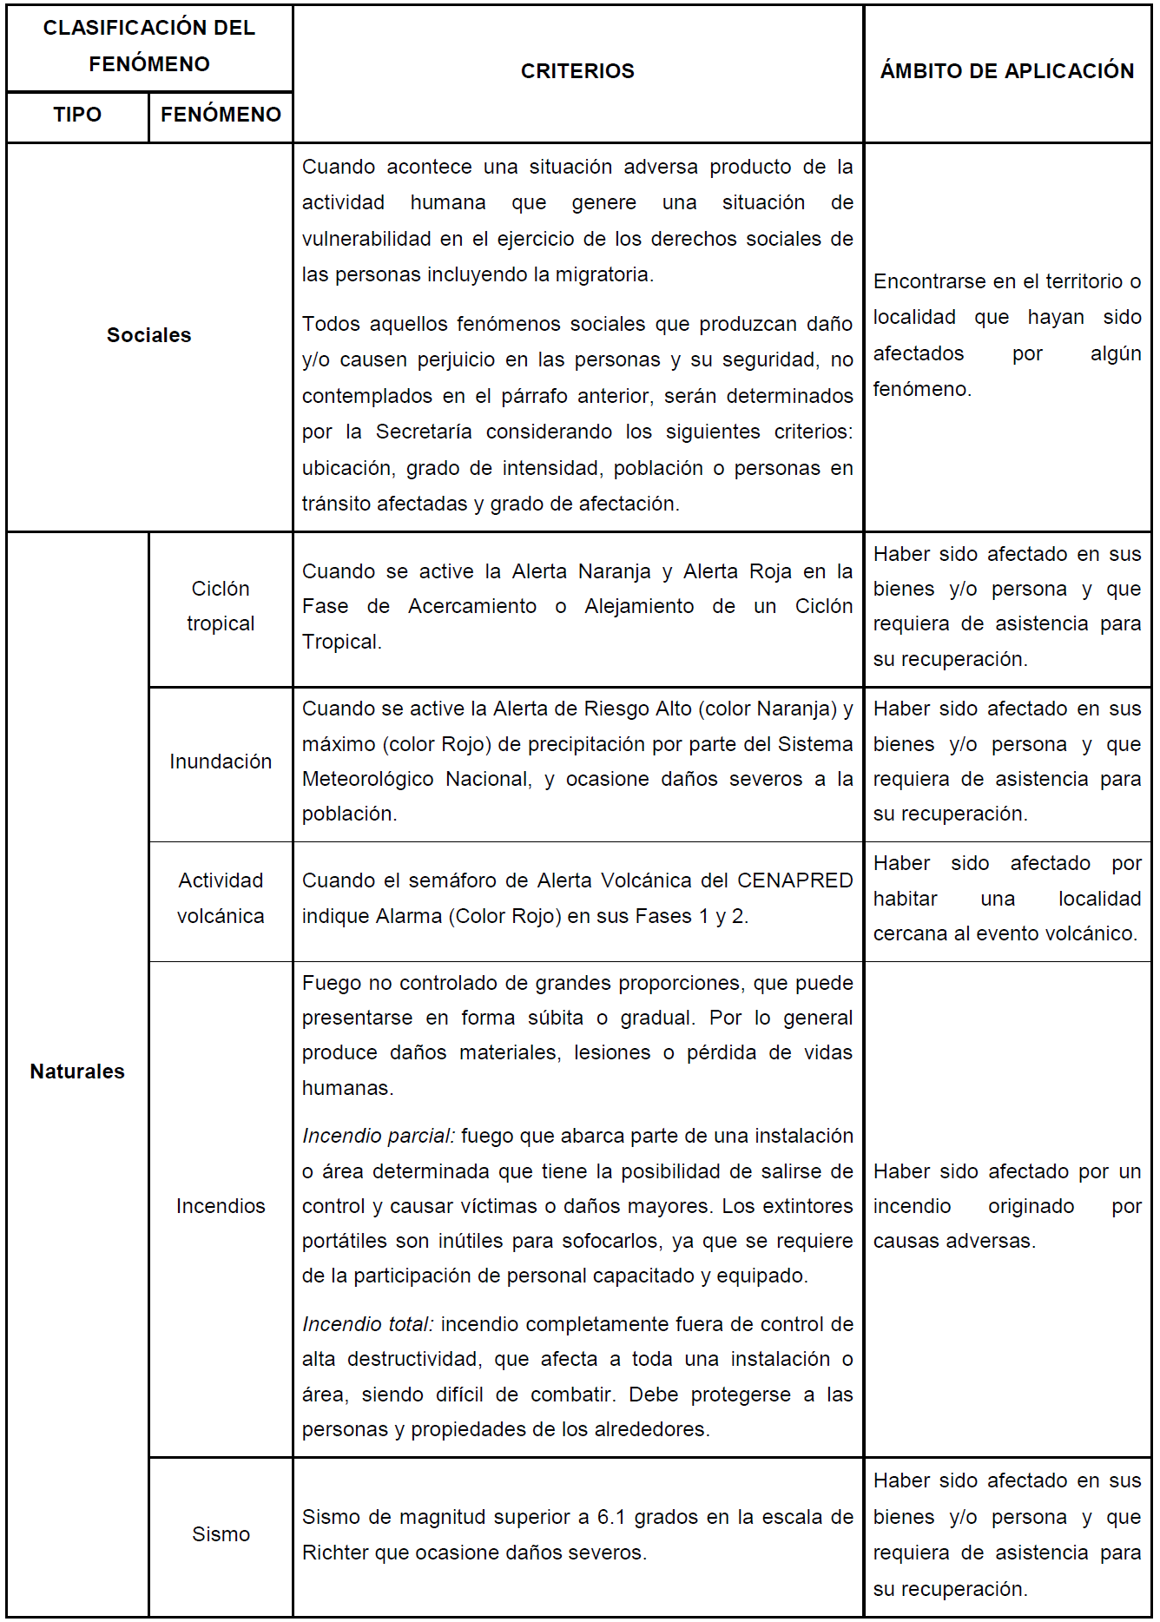
Derivado de la situación de vulnerabilidad en la que se podrían encontrar las personas por un fenómeno social o natural, la autoridad actuará de conformidad con el principio pro persona, es decir, actuará en favor de las personas y lo que mayor beneficio les puede generar, por lo que, en virtud de la naturaleza de la emergencia ante desastres, no se podrán solicitar más documentos a los que posean las personas afectadas. La autoridad integrará el registro de las personas beneficiarias del Programa.
El Comité Técnico del Programa determinará los mecanismos de atención a las personas beneficiarias y los mecanismos para recabar la información necesaria a través de la Solicitud de Apoyo (Anexo 3 de los presentes Lineamientos de Operación). Para el caso de migrantes de la frontera sur, el Comité Técnico operará de la misma manera, aplicando para este caso la Cédula de Bienestar para la Población Migrante (Anexo 4 de los presentes Lineamientos de Operación).
3.4 Criterios de Priorización para la Atención
Se dará atención prioritaria a las personas que habiten, transiten o tengan su estadía en municipios y localidades con población mayoritariamente indígena o afromexicana o con alto o muy alto grado de marginación, así como aquellas regiones de atención que determine el Comité Técnico del Programa.
Asimismo, se brindará la atención en el caso de niñas y niños viajantes, en tránsito migratorio o, expósitos.
El orden de atención de las personas será de acuerdo con la emergencia presentada y la disponibilidad presupuestal del Programa.
3.5 Tipos y Monto del Apoyo
A las personas que resulten afectadas por un fenómeno social o natural y requieran asistencia para su recuperación, se les otorgarán de manera directa apoyos económicos, en especie o ambos.
Estos apoyos podrán otorgarse e incrementarse en los casos que determine el Comité Técnico del Programa, dependiendo de las circunstancias especiales de la emergencia presentada y de la disponibilidad presupuestal del Programa.
Recibir los apoyos del presente programa, no es excluyente de recibir apoyos económicos, pensiones y/o becas, o recibir apoyos de otros programas, de acuerdo con la normatividad aplicable.
El apoyo se entregará por el periodo que dure la emergencia o vulnerabilidad o, hasta que se considere superada la emergencia, la valoración será realizada por el Comité Técnico del Programa.
3.5.1 Apoyo Económico
El apoyo económico directo podrá entregarse a través de tarjetas y/o cheques o por los medios que determine el Comité Técnico del Programa, el cual será cuando menos una Unidad de Medida y Actualización (UMA) mensual vigente publicada en la página electrónica: https://www.inegi.org.mx/temas/uma/ o lo que determine el Comité Técnico del Programa, la entrega se dará a conocer a través de los medios que la Secretaría de Bienestar considere pertinentes.
3.5.2 Apoyo en Especie
Los apoyos en especie se entregarán de forma directa y sin intermediarios, en el lugar que determine la Secretaría de acuerdo con la emergencia presentada. Tratándose de emergencias sociales, el apoyo se entregará preferentemente en los albergues, refugios, hospicios, centros de beneficencia, estaciones de arribo o de tránsito, o cualquier otro tipo de centro de cobijo.
El apoyo en especie podrá ser en bienes personales o herramientas; o para la cobertura de primeras necesidades, tales como alimentos, salud, habitación, higiene, medicamentos, centros de apoyo, o similares; capacitación o talleres; o para la transportación y/o traslados, ya sea de emergencia o cualquier otro, que sirva para mitigar la vulnerabilidad y permita atender las necesidades de las personas en emergencia o les permitan mantener un mínimo de bienestar, desde un enfoque de Derechos Humanos, por lo tanto, es de carácter enunciativo y no limitativo.
3.6 Derechos y Obligaciones de las Personas Beneficiarias
3.6.1 Derechos
Las personas beneficiarias tienen derecho a:
a) Recibir información de manera clara y oportuna.
b) Recibir un trato digno, respetuoso, con calidad, equitativo y sin discriminación.
c) Recibir de manera directa, oportuna y gratuita los apoyos que otorga el Programa.
d) Recibir atención y apoyo para realizar cualquier trámite relacionado con el Programa sin costo alguno o condicionamiento.
e) A la seguridad sobre la reserva y privacidad de sus datos personales conforme a la legislación en materia de transparencia.
3.6.2 Obligaciones
Las personas beneficiarias deben cumplir con las obligaciones siguientes:
a) Proporcionar, bajo protesta de decir verdad, la información que les sea requerida de acuerdo con lo establecido en los presentes Lineamientos de Operación y en el Dictamen de Emergencia.
b) No hacer uso indebido de los apoyos que otorga el Programa, como vender, prestar o utilizarlo para fines partidistas.
Se suspenderán los apoyos, cuando se identifiquen inconsistencias y/o información incorrecta en los datos personales y/o documentos entregados por la persona beneficiaria para recibir los apoyos del Programa.
Asimismo, cuando se detecte que la persona beneficiaria hace uso indebido de los apoyos recibidos, así como vender, prestar o hacer uso para fines partidistas.
3.7 Instancias Participantes
3.7.1 Instancias Ejecutoras
La Instancia Ejecutora será la Unidad para la Atención de Grupos Prioritarios (UAGP), a excepción del supuesto contenido en el numeral 4 BIS que será la Instancia Ejecutora la Subsecretaría de Inclusión Productiva y Desarrollo Rural.
Corresponderá a las Delegaciones de Programas para el Desarrollo, participar en la coordinación e implementación del Programa en términos de lo establecido en el Dictamen de Emergencia aprobado por el Comité Técnico del Programa.
Asimismo, deberán resguardar los expedientes de las personas beneficiarias, garantizando la confidencialidad y la protección de datos personales que sean recabados, mediante los mecanismos de seguridad física y digital necesarios, en cumplimiento con las disposiciones en materia de transparencia y acceso a la información pública aplicables.
La Subsecretaría de Inclusión Productiva y Desarrollo Rural, será la Instancia Ejecutora conforme al numeral 4 BIS de los presentes Lineamientos de Operación.
Los Dictámenes que se emitan por cualquiera de las instancias ejecutoras, invariablemente deberán sujetarse al procedimiento y términos previstos en los presentes Lineamientos de Operación.
3.7.2 Instancia Normativa
Se integrará un Comité Técnico del Programa para el Bienestar de las Personas en Emergencia Social o Natural, para resolver los casos no previstos en los presentes Lineamientos de Operación.
3.7.3 Coordinación Institucional
La Subsecretaría de Bienestar y la Subsecretaría de Inclusión Productiva y Desarrollo Rural, por conducto de alguna de las Direcciones Generales que les están adscritas, podrán celebrar convenios con los diferentes órdenes de gobierno federal, estatal y municipal, así como con otras instituciones públicas, privadas y académicas, organizaciones de la sociedad civil, organismos internacionales, para la implementación del presente Programa y el cumplimiento de sus objetivos, de conformidad con las disposiciones jurídicas aplicables.
3.8 Resguardo de Documentación
Las Delegaciones de Programas para el Desarrollo en las entidades federativas y la UR, serán las responsables de verificar la validez y del resguardo de la documentación que integra los expedientes de las personas beneficiarias del programa, en términos de la normatividad aplicable.
4. Mecánica Operativa
4.1 Comité Técnico del Programa para el Bienestar de las Personas en Emergencia Social o Natural
El Comité Técnico podrá coordinar las acciones contingentes de los Programas para el Desarrollo en las entidades federativas, municipios y localidades en todo el país y en las demarcaciones territoriales de la Ciudad de México.
4.1.1 Integración del Comité Técnico del Programa
A excepción de los supuestos previstos en el numeral 4 BIS de los presentes Lineamientos de Operación, el Comité Técnico se integrará por los siguientes funcionarios:
- Presidencia. - Titular de la Subsecretaría de Bienestar; en caso de ausencia, podrá nombrar un representante.
- Secretaría Técnica. - Titular de la Unidad para la Atención de Grupos Prioritarios; en caso de ausencia, a quien designe la Subsecretaría de Bienestar.
3. Vocales:
3.1 Titular de la Dirección de Implementación Operativa, o a quien designe la Subsecretaría de Bienestar.
3.2 Titular de la Dirección de Desarrollo de la Plataforma Operativa, o a quien designe la Subsecretaría de Bienestar.
3.3 Titular de la Dirección de Padrones, o a quien designe la Subsecretaría de Bienestar.
El Comité sesionará para la emergencia social o natural y sus decisiones serán por mayoría.
4.1.2 Integración para los supuestos previstos en el numeral 4 BIS
En los supuestos previstos en el numeral 4 BIS, el Comité Técnico Frontera Sur se integrará conforme se establece en el numeral 4.1. BIS.
4.1.3 Funciones del Comité Técnico del Programa
Aprobar el Dictamen de Emergencia y la implementación del Programa.
4.2 Proceso de Operación
4.2.1 Difusión del Programa
Se establecerá una estrategia de difusión a través de la página de la Secretaría de Bienestar o a través de los mecanismos establecidos en el Dictamen de Emergencia.
4.2.2 Elementos para la integración del Dictamen de Emergencia Social o Natural
a) Clasificación, tipo de fenómeno y en su caso nombre.
b) Entidades Federativas, Municipios, Demarcaciones Territoriales de la Ciudad de México susceptibles de ser afectadas por el fenómeno.
c) Establecer los mecanismos de participación de las Delegaciones de Programas para el Desarrollo en las entidades federativas, para la coordinación e implementación del Programa durante una situación de emergencia.
4.2.3 Implementación del Programa
Cuando el Comité Técnico emita opinión favorable del Dictamen de Emergencia de un Fenómeno Social o Natural, de manera inmediata la Coordinación tomará las medidas necesarias para la implementación del Programa conforme a lo siguiente:
a) Las personas facultadas por la Secretaría, realizarán un registro de las personas beneficiarias mediante la solicitud de apoyo debidamente llenada.
b) Considerando el impacto ocasionado por el Fenómeno Social o Natural, la Coordinación en función de la disponibilidad presupuestal y técnica, determinará el método de entrega de los apoyos que podrá ser a través de una tarjeta bancaria, cheque, en especie o en la modalidad que la Secretaría determine.
c) La Coordinación en su calidad de Instancia Ejecutora será responsable de los recursos que le sean proporcionados, así como de integrar la comprobación de la entrega de los apoyos. Con excepción del numeral 4 BIS, donde la Subsecretaría de Inclusión Productiva y Desarrollo Rural, será la responsable de la integración de dicha comprobación que le sea de su competencia, a través de la Dirección General de Seguimiento y Logística para el Desarrollo Rural y Productivo.
d) Las personas beneficiarias del Programa, serán incorporadas a un Padrón Integrado por la Secretaría de Bienestar y asimismo podrán ser incorporadas a otras acciones, programas y políticas que busquen mitigar las condiciones de vulnerabilidad.
4 BIS De la Ejecución y Operación del Programa para la atención de personas en situación de vulnerabilidad migratoria dentro de la Frontera Sur
La Subsecretaría de Inclusión Productiva y Desarrollo Rural, emitirá sus Dictámenes de acuerdo a lo indicado en el numeral 4.1.BIS.
a) La Subsecretaría de Inclusión Productiva y Desarrollo Rural emitirá dictámenes de emergencia en términos de lo indicado en el numeral 4.1. BIS.
b) La Subsecretaría de Inclusión Productiva y Desarrollo Rural, enviará su Dictamen al Comité Técnico Frontera Sur, en términos de lo indicado en el numeral 4.1. BIS de los presentes Lineamientos de Operación para su aprobación.
c) La Subsecretaría de Inclusión Productiva y Desarrollo Rural, en términos de lo indicado en el numeral 4.1. BIS de los presentes Lineamientos de Operación, podrá ejecutar las acciones contenidas en el Dictamen; por lo que será responsable de los recursos que para tal efecto se le entreguen. Asimismo, deberá integrar la comprobación de la entrega de los apoyos y responderá en todo momento de todas aquellas circunstancias que a futuro pudieran surgir con motivo del Dictamen que llevó a cabo.
4.1. BIS Entrega de Apoyos para la atención de personas en situación de vulnerabilidad migratoria en la Frontera Sur
Los apoyos económicos a que se hace referencia en el numeral 3.5.1. de los presentes lineamientos para el caso de las personas migrantes en la Frontera Sur, se brindará siempre y cuando el beneficiario esté cumpliendo adecuadamente el trámite migratorio establecido por la institución mexicana correspondiente, hasta en tanto obtenga el documento que le permita permanecer en el país de manera legal.
Cabe señalar que, de manera voluntaria las personas migrantes podrán realizar actividades en reciprocidad a la comunidad que les acoge.
En el caso de Atención a las Personas Migrantes en la Frontera Sur
A) Proporcionar apoyos económicos directos, en especie, o ambos, ante situaciones de:
A.1) Emergencia migratoria equiparable a social o natural para toda persona que se encuentre en condición de vulnerabilidad migratoria en la Frontera sur.
A.2) Atención en centros de arribo, albergues, refugios, hospicios, o cualquier tipo de centro de cobijo, a toda persona en condición de vulnerabilidad por emergencia social migratoria que se encuentre en territorio nacional.
A.3) Traslado de personas, o bienes muebles, o ambos, que requieran ser movilizados dentro del territorio nacional para la atención de emergencias migratorias sociales o naturales que tengan lugar en la Frontera sur.
Del Comité Frontera Sur
A fin de regular la atención de personas en situación de vulnerabilidad migratoria dentro de la Frontera sur, se instalará un Comité Frontera Sur, integrado como sigue:
A. Presidencia. Titular de la Subsecretaría de Inclusión Productiva y Desarrollo Rural; quien contará con voto de calidad, y podrá designar una suplencia, la cual deberá contar con nivel jerárquico inmediatamente inferior.
B. Secretaría Técnica. Titular de la Dirección General de Vinculación y Estrategias de Programas de Desarrollo Rural, quien solo tendrá derecho de voz y podrá designar una suplencia en caso de ausencia, la cual deberá contar con nivel jerárquico inmediatamente inferior.
C. Vocalías. Integradas por los titulares de las unidades administrativas que se indican a continuación, con derecho de voz y voto, quienes podrán designar una suplencia únicamente en caso de ausencia, la cual deberá contar con nivel jerárquico inmediatamente inferior.
C.1. Dirección General de Organización, Formación e Inclusión Productiva.
C.2. Dirección General de Seguimiento y Logística para el Desarrollo Rural y Productivo.
C.3. Dirección General de Instrumentación de Programas de Agroforestería.
C.4. Representación del Instituto Nacional de Desarrollo Social.
D. Asesoría Jurídica. La Presidencia del Comité Frontera Sur designará a una persona servidora pública adscrita a la Subsecretaría de Inclusión Productiva y Desarrollo Rural con Título Profesional de Licenciatura en Derecho para fungir como asesora jurídica, quien asistirá a las sesiones con derecho de voz pero sin voto, misma que podrá formular sus razonamientos jurídicos en forma verbal o escrita, los cuales quedarán asentados en actas.
E. Invitaciones. Cualquier integrante del Comité Frontera Sur podrá invitar a sus sesiones por conducto de la Secretaría Técnica, a las personas o grupos cuya intervención aporte consideraciones técnicas de utilidad, quienes tendrán el carácter de invitados, participarán con voz pero sin voto y sólo estarán presentes en el tema que motivó su invitación, debiendo suscribir previamente documento en el que se obliguen a guardar la debida reserva y confidencialidad en caso de que durante su participación tengan acceso a información clasificada, en los términos de la Ley General de Transparencia y Acceso a la Información Pública y de la Ley Federal de Transparencia y Acceso a La Información Pública.
Las personas servidoras públicas integrantes del Comité Frontera Sur tendrán las siguientes funciones:
i. La Presidencia. Presidir las sesiones, emitir voto sobre los temas en deliberación y sobre las propuestas de Dictamen de Emergencia Social Migratoria.
ii. La Secretaría Técnica. a) Elaborar convocatoria, agenda del día y preparar las propuestas de Dictamen de Emergencia Social Migratoria y asuntos a tratar, con el soporte documental suficiente para deliberar, y enviarlo a las personas integrantes del Comité Frontera Sur previamente a las sesiones; b) Levantar lista de asistencia a las sesiones y confirmar quórum para sesionar; c) Asegurar que fallos y acuerdos se asienten en la cédula dispuesta para tal fin; d) Elaborar acta de cada sesión ordinaria y extraordinaria, hacer seguimiento del cumplimiento a los acuerdos e informarlo; e) Asegurar la completa integración y clasificación de los archivos documentales y electrónicos del Comité Frontera Sur; f) Ordenar y asegurar la publicación de la Declaratoria de Emergencia Social Migratoria cuando corresponda.
iii. Las Vocalías. a) Analizar la agenda del día, el soporte de las propuestas de Dictamen de Emergencia Migratoria y la documentación de los asuntos a tratar; b) Emitir el voto correspondiente y dictar el sentido de la Declaratoria de Emergencia Social Migratoria cuando corresponda.
iv. La asesoría jurídica. Fundar y motivar la orientación jurídica proporcionada en torno a los asuntos en que opine o sea consultada.
v. Las personas invitadas. Aportar precisiones sobre aspectos técnicos de las emergencias sociales migratorias, relacionados con el asunto para el cual sean invitadas.
Funciones del Comité Frontera Sur
a. Recibir el Informe y la propuesta de Dictamen de Emergencia Social Migratoria en la Frontera sur.
b. Emitir fallo sobre la propuesta de Dictamen de Emergencia Social Migratoria en la Frontera sur y determinar las medidas a implementar.
c. Recibir de la instancia ejecutora del componente, el informe circunstanciado de las actividades y resultados obtenidos en operativo específico.
d. Pronunciarse respecto de las medidas emergentes implementadas.
e. Disponer el establecimiento de medidas de seguimiento y control.
f. Conocer sobre fenómenos sociales extraordinarios que ocurran en territorio nacional que por su naturaleza no se encuentren considerados en este componente y aprobar las medidas extraordinarias necesarias para su atención.
g. Dictar la Declaratoria de Emergencia Social Migratoria, cuando así corresponda.
Elementos del Dictamen de Emergencia Social Migratoria en la Frontera sur
La instancia ejecutora recabará información sobre fenómenos sociales y naturales que impacten la condición migratoria en la Frontera sur y elaborará Reporte de Fenómenos Sociales de emergencia migratoria, el cual se presenta a consideración de la persona Titular de la Subsecretaría de Inclusión Productiva y Desarrollo Rural. En caso de inminencia o presencia de un Fenómeno Social que pueda causar un daño a la población, migrante, la Subsecretaría, a través de la instancia ejecutora designada emitirá y presentará sus propuestas de Dictamen de Emergencia Social Migratoria a la Comité Frontera Sur, de acuerdo a lo siguiente:
a) La Subsecretaría de Inclusión Productiva y Desarrollo Rural justificará y enviará sus propuestas de Dictámenes de Emergencia Social Migratoria al Comité Frontera Sur para su conocimiento, análisis y formulación del fallo al Dictamen de Emergencia
b) La Subsecretaría de Inclusión Productiva y Desarrollo Rural, podrá instruir la ejecución de las acciones contenidas en el Dictamen de Emergencia Social Migratoria.
c) Una vez emitido el fallo de procedencia del Comité Frontera Sur y, en su caso, atendida o en curso la emergencia social migratoria de que se trate, la instancia ejecutora deberá recabar toda la documentación e información pertinente para su evaluación, e integrar la comprobación de la entrega de los apoyos, por lo que responderá en todo momento de todas aquellas circunstancias que a futuro pudieran surgir con motivo del Dictamen de Emergencia Social Migratoria llevadas a cabo bajo su responsabilidad, rendirá informes y presentará resultados al Comité Técnico Frontera Sur.
Conciliaciones
La Instancia Ejecutora será responsable de la conciliación con el soporte de la documentación comprobatoria de las cifras, volúmenes e importes despachados, recibidos y proporcionados por las instancias de proveeduría autorizadas y los albergues, instalaciones de refugio, hospicio, beneficencia, estaciones de arribo o de tránsito o cualquier tipo de centro de cobijo que sirva para satisfacer necesidades esenciales y proporcionar techo, alimentación, abrigo o seguridad a las personas en situación de vulnerabilidad por causa de emergencia social o natural receptoras de los bienes y servicios proporcionados como apoyo e informará al Comité Frontera Sur sobre el reporte de cierre de la entrega de apoyos en especie, en el tiempo y forma que se indique.
4.2. BIS Criterios y Requisitos de Incorporación para la atención de personas en situación de vulnerabilidad migratoria
Tal y como lo establece el numeral 3.3. Criterios y Requisitos de Incorporación, de los presentes Lineamientos de Operación, en su párrafo tercero, para el caso de atención a migrantes en la Frontera Sur, el Comité Técnico determinará los mecanismos de atención a las personas beneficiarias.
5. Gastos de Operación
Para el desarrollo de las diversas acciones asociadas con la planeación, operación, supervisión, seguimiento y evaluación externa del Programa, se podrá destinar hasta 4.0% del presupuesto autorizado al mismo durante el ejercicio fiscal correspondiente.
5.1 Ejercicio y Aprovechamiento de los Recursos
Para la calendarización de los recursos se preverá que se ejerzan de manera oportuna en apego a la normatividad aplicable.
Asimismo, se mantendrá disponible durante el ejercicio fiscal.
5.2 Informes Trimestrales
La Coordinación elaborará trimestralmente informes sobre el ejercicio de los recursos del Programa, durante los primeros 5 días hábiles posteriores al trimestre que reporta.
5.3 Cierre de Ejercicio
Las Delegaciones de Programas para el Desarrollo en las entidades federativas integrarán y remitirán a la Dirección General de Seguimiento y Evaluación, el cierre de ejercicio de los recursos ejercidos por el Programa, verificando su congruencia con la información remitida a la UAGP, para la integración de la Cuenta Pública.
6. Evaluación
Conforme a lo establecido en el artículo 78 de la Ley Federal de Presupuesto y Responsabilidad Hacendaria, y con la finalidad de identificar y atender posibles áreas de mejora en el diseño, gestión y resultados del Programa, y de esta forma fortalecer su mecanismo de intervención, se deberán realizar las evaluaciones externas consideradas en el Programa Anual de Evaluación (PAE), que emitan la SHCP y el CONEVAL, conforme a la disponibilidad presupuestal. Lo anterior permitirá fortalecer la rendición de cuentas y la transparencia en el ejercicio de los recursos ejercidos por el Programa.
Las evaluaciones externas que se realicen al Programa serán coordinadas por la Dirección General de Monitoreo y Evaluación para el Desarrollo (DGMED), en conjunto con el Programa, conforme a lo señalado en los "Lineamientos generales para la evaluación de los Programas Federales de la Administración Pública Federal" (Lineamientos) y deberán realizarse de acuerdo con lo establecido en el PAE. Los Lineamientos y el PAE pueden consultarse en el portal de internet: http://www.coneval.org.mx
Adicionalmente a las evaluaciones establecidas en el PAE y conforme a lo dispuesto en el Numeral Vigésimo Cuarto de los Lineamientos, se podrán llevar a cabo evaluaciones complementarias que resulten apropiadas conforme a las necesidades del Programa y los recursos disponibles, las cuales también serán coordinadas por la DGMED en conjunto con el Programa.
La DGMED publicará los resultados de las evaluaciones externas de acuerdo con los plazos y términos previstos en la normatividad vigente, a través del portal de internet de la Secretaría de Bienestar (https://www.gob.mx/bienestar). Asimismo, para el caso de las entidades sectorizadas, adicionalmente éstas deberán publicar en sus portales de internet los resultados en comento.
7. Indicadores
Los indicadores del Programa a nivel de Fin, Propósito, Componente y Actividad de la Matriz de Indicadores para Resultados (MIR) 2022, están contenidos en el Anexo 2 de los presentes Lineamientos de Operación.
La información correspondiente a estos indicadores será reportada por la Unidad para la Atención de Grupos Prioritarios en el Portal Aplicativo de la Secretaría de Hacienda (PASH).
8. Seguimiento, Control y Auditoría
8.1 Seguimiento
Cada UR será la responsable de la supervisión directa de las acciones, así como de verificar que en su ejecución se cumpla la normatividad aplicable.
Para la mejora permanente del Programa, así como para la integración de informes, la Dirección General de Seguimiento y Evaluación llevará a cabo el seguimiento a los recursos asignados al Programa.
Asimismo, acordará con la UAGP su participación en el seguimiento integral a las acciones del Programa.
8.2 Control y Auditoría
La Unidad para la Atención de Grupos Prioritarios (UAGP) y las instancias ejecutoras serán responsables de la supervisión directa de las acciones, así como de verificar que en su ejecución se cumpla la normatividad aplicable, asimismo la UAGP, será responsable de verificar el seguimiento al avance y entrega de las acciones, así como de la solicitud y resguardo de la comprobación documental del gasto ejercido, firmada por la instancia ejecutora, en los plazos establecidos en estos Lineamientos de Operación, dejando evidencia de la confirmación de su autenticidad en los medios electrónicos implementados por la autoridad fiscal y asegurar su debido resguardo.
Los recursos federales de este Programa, ejecutados por las entidades federativas o sus Municipios, no pierden su carácter federal al ser entregados a las mismas; su ejercicio está sujeto a las disposiciones federales aplicables y podrán ser fiscalizados en el marco del Sistema Nacional de Fiscalización conforme a la legislación vigente y en el ámbito de sus respectivas competencias por las siguientes instancias: la Auditoría Superior de la Federación, el Órgano Interno de Control en la Secretaría de Bienestar, así como, las Unidades de Auditoría Gubernamental y la de Contrataciones Públicas, y por la Unidad de Control y Evaluación de la Gestión Pública, todos adscritos a la Secretaría de la Función Pública; en coordinación con los órganos de control de los Gobiernos Locales.
La Instancia ejecutora y la Unidad Responsable del Programa UAGP, dará todas las facilidades a dichas Instancias Fiscalizadoras para realizar los actos de fiscalización que consideren necesarios (auditorías, visitas, intervenciones de control interno, evaluaciones de políticas públicas, verificaciones de calidad, o cualquier otro) y en el momento en que lo juzguen pertinente; asimismo, efectuarán las acciones necesarias para dar atención a las recomendaciones planteadas en cada una de las observaciones y/o recomendaciones, independientemente de las sanciones a que hubiere lugar. Por la inobservancia de esta disposición la Unidad Responsable del Programa determinará con base en lo anterior si suspende o limita la ministración de los recursos federales.
9. Transparencia
9.1 Difusión
Conforme a las disposiciones establecidas en el Decreto de Presupuesto de Egresos de la Federación para el ejercicio fiscal 2022, estos Lineamientos de Operación, además de su publicación en el Diario Oficial de la Federación, están disponibles para su consulta en el portal de la Normateca de la Secretaría de Bienestar:
https://www.gob.mx/bienestar/documentos/programa-para-el-bienestar-de-las-personas-en-emergencia-social-o-natural?state=published
Así como la relación del Padrón de Beneficiarios de este Programa, se considera información pública en términos de lo dispuesto por el inciso q), fracción XV del Artículo 70 de la Ley General de Transparencia y Acceso a la Información Pública, mismo que puede ser consultado en el portal de internet: https://pub.bienestar.gob.mx/pub
De conformidad con lo establecido en el Artículo 28 de la Ley General de Desarrollo Social, la publicidad y la información relativa a los programas de desarrollo social deberá identificarse con el Escudo Nacional en los términos que establece la ley correspondiente e incluir la siguiente leyenda: "Este programa es público, ajeno a cualquier partido político. Queda prohibido el uso para fines distintos al desarrollo social".
En todo momento la persona beneficiaria podrá ejercer los derechos ARCO (acceso, rectificación, cancelación y oposición) de los datos personales recabados, a través de la Unidad de Transparencia de la Secretaría de Bienestar con domicilio en Av. Paseo de la Reforma No.116, piso 10, Col. Juárez, Demarcación Territorial Cuauhtémoc, Ciudad de México, en un horario de atención de 9:00 a 15:00 horas y de 17:00 a 19:00 horas, o bien por medio de la Plataforma Nacional de Transparencia en: http://www.plataformadetransparencia.org.mx
9.2 Protección de Datos Personales
9.2.1 Aviso de Privacidad
Los datos personales recabados serán utilizados con las finalidades siguientes: validar que se cumplan los requisitos de elegibilidad para ser beneficiario/a de este Programa, asimismo serán integrados en los sistemas de datos personales de la Secretaría de Bienestar y podrán ser transmitidos a otros entes públicos de los tres niveles de gobierno en el ejercicio de facultades propias, compatibles o análogas, para la realización de compulsas y la integración del Padrón Único de Personas Beneficiarias. Por lo tanto, se garantiza la protección de los datos personales que sean recabados, en cumplimiento con las disposiciones en materia de transparencia y acceso a la información pública aplicables.
El ejercicio de los derechos de acceso, rectificación, cancelación y oposición de los datos personales recabados, se podrá realizar a través de la Unidad de Transparencia de la Secretaría de Bienestar con domicilio en Av. Paseo de la Reforma No. 116, piso 10, colonia Juárez, Demarcación Territorial Cuauhtémoc, Ciudad de México, en un horario de atención de 9:00 a 15:00 horas y de 17:00 a 19:00 horas, o bien por medio de la Plataforma Nacional de Transparencia en la siguiente dirección electrónica: http://www.plataformadetransparencia.org.mx
El aviso de privacidad integral se puede consultar en el portal de internet de la Secretaría de Bienestar en:
http://www.bienestar.gob.mx/work/models/SEDESOL/Transparencia/TransparenciaFocalizada/AVISO_ PRIVACIDAD.pdf
Lo anterior se informa, en cumplimiento de lo establecido en los artículos 26 y 27 de la Ley General de Protección de Datos Personales en Posesión de Sujetos Obligados.
9.3 Acciones de Blindaje Electoral
En la operación y ejecución de los recursos federales y proyectos sujetos a los presentes Lineamientos de Operación, se deberán observar y atender las medidas de carácter permanente, contenidas en las leyes Federales y/o Locales aplicables, las disposiciones emitidas por las autoridades electorales tanto de carácter federal como local, así como aquellas específicas que sean emitidas de forma previa para los procesos electorales federales, estatales y municipales, por la Unidad del Abogado General y Comisionado para la Transparencia, con la finalidad de prevenir que el uso y manejo de los recursos públicos y programas sociales se vea relacionado con fines partidistas y/o político-electorales; todo ello con la firme intención de garantizar los principios de imparcialidad y equidad durante los comicios.
Con estas acciones se fomenta la cultura de la transparencia, la legalidad y la rendición de cuentas, se refrenda el compromiso de respetar el principio de imparcialidad y se busca prevenir e inhibir las conductas contrarias a la normatividad que regula la actuación en el servicio público, haciendo énfasis en la aplicación de los principios de legalidad, honradez, integridad, eficacia y eficiencia que rigen el servicio público.
Queda prohibida la utilización de este Programa y sus recursos, en el ámbito federal, estatal, municipal, así como en la Ciudad de México, con la finalidad de inducir o coaccionar a los ciudadanos para votar a favor o en contra de cualquier partido político o candidato, tal y como lo establece el artículo 449 de la Ley General de Instituciones y Procedimientos Electorales en relación a los Lineamientos que determine el Instituto Nacional Electoral.
10. Integración Conformación del Padrón de Beneficiarios
La Secretaría de Bienestar, a través de la Dirección General de Padrones de Beneficiarios, se encarga de integrar el Padrón de Beneficiarios, el cual permite la implementación de acciones transversales, tendientes a contemplar de forma estructurada, actualizada y sistematizada la información de los Beneficiarios de los Programas Federales de Desarrollo Social.
La integración del Padrón de Beneficiarios será con información de las personas beneficiarias de los Programas Sociales de la Administración Pública Federal, considerando los elementos técnicos y de información que le proporcionen las dependencias y entidades de la Administración Pública Federal, que operen o ejecuten Programas de Desarrollo Social.
El Padrón se integra con los Padrones constituidos con la información proporcionada por las personas beneficiarias y demás instancias que participen en cada Programa.
El Padrón de Beneficiarios se realizará a partir de los padrones de cada uno de los programas sociales que proporcionen las dependencias y entidades de la Administración Pública Federal, así como de la información proveniente de las Delegaciones de Programas para el Desarrollo y los módulos de atención de los Programas para el Desarrollo de la Administración Pública Federal.
La Instancia Ejecutora será responsable de verificar la calidad y autenticidad de la información de las personas beneficiarias. Asimismo, la actualización del Padrón se realizará de manera bimestral.
La Secretaría, de conformidad con los "Lineamientos para la constitución, actualización, autenticidad, inalterabilidad, seguridad y difusión de la información del Padrón de Beneficiarios", establecerá los mecanismos necesarios para proteger la información contenida en los Padrones.
11. Perspectiva de Género
De conformidad con los lineamientos para incorporar la perspectiva de género en los programas presupuestarios federales y con el propósito de contribuir al acceso de las mujeres a los beneficios de este programa en igualdad de condiciones; privilegiando, en su caso, la inclusión de medidas especiales de carácter temporal (acciones afirmativas), para solucionar las condiciones inmediatas en la vida de las mujeres, y medidas estratégicas que tiendan a la valorización de la posición que tienen en la comunidad, modificando los patrones culturales y eliminando los estereotipos que ocasionan discriminación y violencia, así como medidas que aceleren el logro de la igualdad sustantiva para el ejercicio pleno de todos los derechos de las mujeres y su participación igualitaria en la inclusión productiva, en la toma de decisiones, en los procesos de implementación del Programa, atendiendo a los preceptos establecido en la Convención sobre la eliminación de todas las formas de discriminación contra la mujer.
Asimismo, el Programa atenderá los objetivos estratégicos y las líneas PROIGUALDAD 2020-2024.
12. Enfoque de Derechos Humanos
Con el objetivo de generar las condiciones necesarias para el acceso equitativo en términos de disponibilidad, accesibilidad y calidad en las acciones que realiza este Programa, se implementarán mecanismos que hagan efectivo el acceso a la información gubernamental y se asegurará que el acceso a los apoyos y servicios se dé únicamente con base en lo establecido en estos Lineamientos, sin discriminación alguna.
Todas las personas servidoras públicas involucradas en la operación del Programa deben promover, respetar, proteger y garantizar el ejercicio efectivo de los derechos humanos de las y los beneficiarios del Programa, con base en los principios de universalidad, interdependencia, indivisibilidad y progresividad, brindando en todo momento un trato digno y de respeto a la población objetivo, con apego a los criterios de igualdad y no discriminación.
En la aplicación del Programa, se harán valer los derechos de las personas beneficiarias, tomando en consideración los factores de desigualdad que pudieran poner en riesgo de vulnerabilidad a personas que pertenecen a grupos históricamente discriminados, como lo son niñas y niños, jóvenes, personas con discapacidad, personas en situación de calle y de desplazamiento interno, mujeres, personas migrantes, personas adultas mayores, afrodescendientes, y aquellas que son comunidades integrantes de un pueblo indígena, que formen una unidad social, económica y cultural, asentadas en un territorio y que reconocen autoridades propias de acuerdo a sus usos y costumbres, entre otros, tomando en consideración sus circunstancias y necesidades, a fin de contribuir a generar conocimiento y acciones que potencien su desarrollo integral e inclusión plena.
En cumplimiento a la Ley General de Víctimas y atendiendo a las Reglas de Operación vigentes, se favorecerá el acceso al Programa de las personas inscritas en el Registro Nacional de Víctimas, que se encuentren en condiciones de pobreza, vulnerabilidad, rezago y marginación, mediante solicitud escrita, fundada y motivada que emane de autoridad competente.
Además, en los casos en que la Comisión Interamericana de Derechos Humanos, la Comisión Nacional de los Derechos Humanos o el Consejo Nacional para Prevenir la Discriminación dicten medidas a favor de determinada persona o grupos de personas, o los primeros dos de los órganos mencionados emitan una recomendación o conciliación, se procurará adoptar las acciones que permitan dar celeridad a su inscripción como beneficiaria del programa y garantizar con ello el ejercicio de sus derechos humanos, sin menoscabo del cumplimiento a los criterios establecidos en las presentes Lineamientos de Operación.
13. Denuncias y Solicitudes de Información
Las personas beneficiarias o personas interesadas en el Programa tienen derecho a solicitar información relacionada con los presentes Lineamientos de Operación, así como a presentar ante las instancias correspondientes denuncias en contra de aquellos actos que crean violatorios a sus derechos.
13.1 Denuncias
Las denuncias podrán realizarse por escrito y/o vía telefónica, correo electrónico a través del Sistema Integral de Denuncias Ciudadanas y de manera presencial en las oficinas que ocupa el Órgano Interno de Control en la Secretaría de Bienestar a través de:
a) Órgano Interno de Control en la Secretaría de Bienestar:
Para la recepción de denuncias Teléfono: 555328-5000, Extensiones 51448 y 51474.
Correo electrónico: organo.interno@bienestar.gob.mx
Domicilio: Avenida Paseo de la Reforma No. 116, Piso 11, colonia Juárez, Demarcación Territorial Cuauhtémoc, código postal 06600, Ciudad de México.
Denominación del trámite SEDESOL-13-001 "Presentación de denuncias para reportar hechos, conductas, situaciones o comportamientos que se contrapongan a lo establecido en la Ley General de Desarrollo Social".
b) En la Secretaría de Bienestar:
Área de Atención Ciudadana: 555328-5000
Larga distancia sin costo: 01 800-007-3705
Correo electrónico: demandasocial@bienestar.gob.mx
Domicilio: Avenida Paseo de la Reforma No. 51, Planta Baja, colonia Tabacalera, Demarcación Territorial Cuauhtémoc, código postal 06030, Ciudad de México, con un horario de atención de lunes a viernes de 9:00 a 18:00 horas.
c) En la Secretaría de la Función Pública:
Ciudad de México
Teléfono: 552000-2000
En el interior de la República al 01 800 11 28 700
Página electrónica: www.funcionpublica.gob.mx
Correo electrónico: contactociudadano@funcionpublica.gob.mx
Sistema Integral de Denuncias Ciudadanas (SIDEC): https://sidec.funcionpublica.gob.mx/#!/ y https://alertadores.funcionpublica.gob.mx/
Domicilio: Insurgentes Sur 1735, PB, colonia Guadalupe Inn, Demarcación Territorial Álvaro Obregón, código postal 01020, Ciudad de México.
d) Delegaciones de Programas para el Desarrollo, en las entidades federativas: a través del BUZÓN colocado para tal efecto.
e) Denuncias ante el Comité de Ética y de Prevención de Conflictos de Interés (CEPCI)
Cualquier persona o persona servidora pública que conozca de posibles incumplimientos de los códigos de Ética y de Conducta, así como de las Reglas de Integridad, podrá presentar una denuncia a través del buzón de quejas, mediante el formato para la presentación de una queja que se encuentra en el portal del CEPCI de la Secretaría de Bienestar:
http://www.bienestar.gob.mx/pb/index.php/enlaces-pcepci/buzon-de-quejas, a través del correo electrónico del Comité cepci@bienestar.gob.mx o mediante algún escrito u oficio que se deberá entregar en el Módulo de Atención del CEPCI, ubicado en Avenida Paseo de la Reforma N° 51, Piso 10, colonia Tabacalera, Demarcación Territorial Cuauhtémoc, código postal 06030, Ciudad de México.
13.2 Solicitudes de Información
Las solicitudes de información podrán realizarse por escrito y/o vía telefónica, a través de:
a) Secretaría de Bienestar: Área de Atención Ciudadana, a través del correo electrónico: demandasocial@bienestar.gob.mx
Teléfonos: 555328-5000
Larga distancia sin costo: 01 800-007-3705
Domicilio: Avenida Paseo de la Reforma número 51, colonia Tabacalera, Demarcación Territorial Cuauhtémoc, código postal 06030, Ciudad de México, con un horario de atención de lunes a viernes de 9:00 a 18:00 horas.
b) Línea de Bienestar: 800 63 94 264 (800 MEXICO4) que servirá para aclarar cualquier duda respecto al Programa para el Bienestar de las Personas en Emergencia Social o Natural, con un horario de atención de lunes a viernes de 8:00 a 21:00 horas; fines de semana y días festivos de 9:00 a 13:00 horas.
c) Delegaciones de Programas para el Desarrollo a través de las Áreas de Atención Ciudadana y de los Módulos de Atención, con un horario de atención de 9:00 a 18:00 horas, los cuales puede consultar en la liga electrónica: https://www.gob.mx/bienestar/documentos/programa-para-el-bienestar-de-las-personas-en-emergencia-social-o-natural?state=published
d) Plataforma Nacional de Transparencia a través de la liga electrónica: https://www.plataformadetransparencia.org.mx/web/guest/inicio
14. Anexos
Anexo 1. Glosario de Términos.
Anexo 2. Matriz de Indicadores para Resultados.
Anexo 3. Solicitud de Apoyo.
Anexo 4. Cédula de Bienestar para la Población Migrante.
Anexo 5. Diagrama de Flujo del Proceso de Atención del Programa (a excepción de los supuestos previstos en el numeral 4 BIS de los presentes Lineamientos de Operación).
ANEXO 1
GLOSARIO DE TÉRMINOS
PROGRAMA PARA EL BIENESTAR DE LAS PERSONAS EN EMERGENCIA SOCIAL O NATURAL
CENAPRED: El Centro Nacional de Prevención de Desastres, institución técnica-científica de la Coordinación Nacional de Protección Civil encargada de crear, gestionar y promover políticas públicas en materia de prevención de desastres y reducción de riesgos a través de la investigación, el monitoreo, la capacitación y la difusión.
CENTROS DE ARRIBO: Los puntos geográficos de llegada de personas migrantes localizadas en Ixtepec, Oaxaca; Coatzacoalcos, Veracruz y Oluta, Veracruz, además de la incorporación de otras entidades federativas y localidades territoriales que ante una emergencia social defina el Comité Técnico Frontera Sur.
COMITÉ TÉCNICO: Órgano de Gobierno interno del Programa, facultado para aprobar el Dictamen de Emergencia.
CONEVAL: El Consejo Nacional de Evaluación de la Política de Desarrollo Social.
COORDINACIÓN: Coordinación de Ejecución del Programa, a cargo de la Unidad para la Atención de Grupos Prioritarios.
DELEGACIONES: Las Delegaciones de Programas para el Desarrollo.
DICTAMEN DE EMERGENCIA: Documento elaborado por la Coordinación y aprobado por el Comité Técnico el cual reconoce una situación de emergencia que puede causar un daño a la sociedad y contiene la estimación de la población potencialmente afectada y la zona de atención en la que se implementará el Programa en una entidad federativa, municipio, alcaldía o localidad, de acuerdo al presupuesto disponible.
EMERGENCIA: Situación anormal provocada por un fenómeno social o natural, que puede causar un daño severo a la sociedad o propiciar un riesgo excesivo para la seguridad e integridad de la población, afectando el funcionamiento cotidiano de la comunidad.
EMERGENCIA MIGRATORIA EQUIPARABLE A SOCIAL O NATURAL: La emergencia alimentaria o alimenticia, ocasionada por fenómenos naturales, condiciones sociales o económicas que impiden el acceso a los alimentos a una persona para cubrir sus necesidades básicas de alimentación, determinada a fin de brindar apoyo a personas en condición de vulnerabilidad migratoria localizadas dentro de la Frontera Sur.
FRONTERA SUR: La zona fronteriza de los Estados Unidos Mexicanos colindante con la República de Guatemala y Belice en las entidades federativas de Chiapas, Tabasco, Campeche y Quintana Roo, y sus cercanías de paso por Veracruz y Oaxaca, además de la incorporación de otras entidades federativas que ante una emergencia social defina el Comité Técnico Frontera Sur.
INFORME DE EMERGENCIA: Documento que elabora la Dirección cuando detecte un fenómeno social o natural cuya magnitud suponga un riesgo excesivo para la seguridad, integridad y bienestar de la población.
LINEAMIENTOS: Los Lineamientos de Operación del Programa para el Bienestar de las Personas en Emergencia Social o Natural.
MATRIZ DE INDICADORES PARA RESULTADOS (MIR): Es una herramienta de planeación que en forma resumida, sencilla y armónica establece con claridad los objetivos de un programa, incorpora los indicadores que miden dichos objetivos y sus resultados esperados. También identifica los medios para obtener y verificar la información de los indicadores e incluye los riesgos y contingencias que pueden afectar el desempeño del programa.
MENORES EXPÓSITOS: Se considera expósito al menor que es colocado en una situación de desamparo por quienes conforme a la ley estén obligados a su custodia, protección y cuidado y no pueda determinarse su origen.
MIGRANTE: El individuo que sale, transita o llega al territorio de un Estado distinto al de su residencia por cualquier tipo de motivación” (artículo 3, fracción XVIII de la Ley de Migración).
MÓDULOS DE ATENCIÓN: Las ventanillas de atención de los Programas para el Desarrollo, y como centros integradores del desarrollo para el fortalecimiento de la cohesión y participación social.
NIÑA, NIÑO O ADOLESCENTE MIGRANTE NO ACOMPAÑADO: Todo migrante nacional o extranjero menor de 18 años de edad, que se encuentre en territorio nacional y que no esté acompañado de un familiar consanguíneo o persona que tenga su representación legal.
PADRÓN DE BENEFICIARIOS: A la relación oficial de beneficiarios que incluye a las personas atendidas por los Programas Federales de Desarrollo Social.
PERSONA BENEFICIARIA: Es la población atendida que cumple con los criterios de elegibilidad y requisitos de acceso que señalan los Lineamientos de Operación y que reciben los apoyos que otorga el Programa.
PERSONAS PRESTADORAS DE SERVICIOS O SERVIDORAS PÚBLICAS: Personal que apoya en las tareas para la implementación de este Programa y de atención en los módulos de atención.
PERSPECTIVA DE GÉNERO: Visión científica, analítica y política sobre las mujeres y los hombres. Se propone eliminar las causas de la opresión de género como la desigualdad, la injusticia y la jerarquización de las personas basada en el género. Promueve la igualdad entre los géneros mediante la equidad, el adelanto y el bienestar de las mujeres; contribuye a construir una sociedad en donde las mujeres y los hombres tengan el mismo valor, la igualdad de derechos y oportunidades para acceder a los recursos económicos y a la representación política y social en los ámbitos de toma de decisiones.
Es una herramienta conceptual que intenta mostrar que las diferencias entre mujeres y hombres se dan no sólo por su determinación biológica, sino también por razones culturales asignadas a los seres humanos.
Esta perspectiva ayuda a comprender más profundamente tanto la vida de las mujeres como la de los hombres, y las relaciones que se dan entre ambos. Cuestiona los estereotipos con que somos educados y abre la posibilidad de elaborar nuevos contenidos de socialización y relación entre los seres humanos (LGAMVLV, 2007: 50).
PRINCIPIO PRO PERSONA: El principio pro persona se refiere a que en caso de que un juez o autoridad tenga que elegir qué norma aplicar a un determinado caso, deberá elegir la que más favorezca a la persona, sin importar si se trata de la Constitución, un tratado internacional o una ley. Bajo esta lógica, el catálogo de derechos humanos ya no se encuentra limitado a lo prescrito en el texto constitucional, sino que también incluye a todos aquellos derechos que figuran en los tratados internacionales ratificados por el Estado mexicano. (https://www.gob.mx/segob/articulos/en-que-me-beneficia-el-principio-pro-persona, Autor Secretaría de Gobernación, publicación 10 de junio de 2016).
PROGRAMA: Programa para el Bienestar de las Personas en Emergencia Social o Natural.
PROGRAMAS PARA EL DESARROLLO: Los programas relacionados con el desarrollo integral de las personas; los que otorgan algún servicio a las mismas, así como aquellos que ejercen un beneficio directo y sin intermediarios a la población de conformidad con el Presupuesto de Egresos de la Federación para el ejercicio fiscal correspondiente, y los demás que se establezcan por acuerdo del Ejecutivo Federal que tengan esa finalidad.
REPORTE DE FENÓMENOS SOCIALES Y NATURALES: Documento elaborado por la Dirección en el cual se monitorean los fenómenos sociales y naturales que pueden impactar al país.
SECRETARÍA: La Secretaría de Bienestar.
UMA: Unidad de Medida y Actualización.
UR: Unidad Responsable del Programa, que será la Unidad para la Atención de Grupos Prioritarios en términos de los presentes Lineamientos de Operación, a excepción de los casos Previstos en el numeral 4 BIS, en cuyo caso será la Subsecretaría de Inclusión Productiva y Desarrollo Rural.
VULNERABILIDAD MIGRATORIA: Circunstancia de riesgo para personas o grupos de personas migrantes que además de presentar condiciones adversas de bienestar social, vienen huyendo de la persecución violenta de trata de personas, crimen organizado y tortura, que requieren de espacios y condiciones de mayor protección.
ANEXO 2
MATRIZ DE INDICADORES PARA RESULTADOS
PROGRAMA PARA EL BIENESTAR DE LAS PERSONAS EN EMERGENCIA SOCIAL O NATURAL
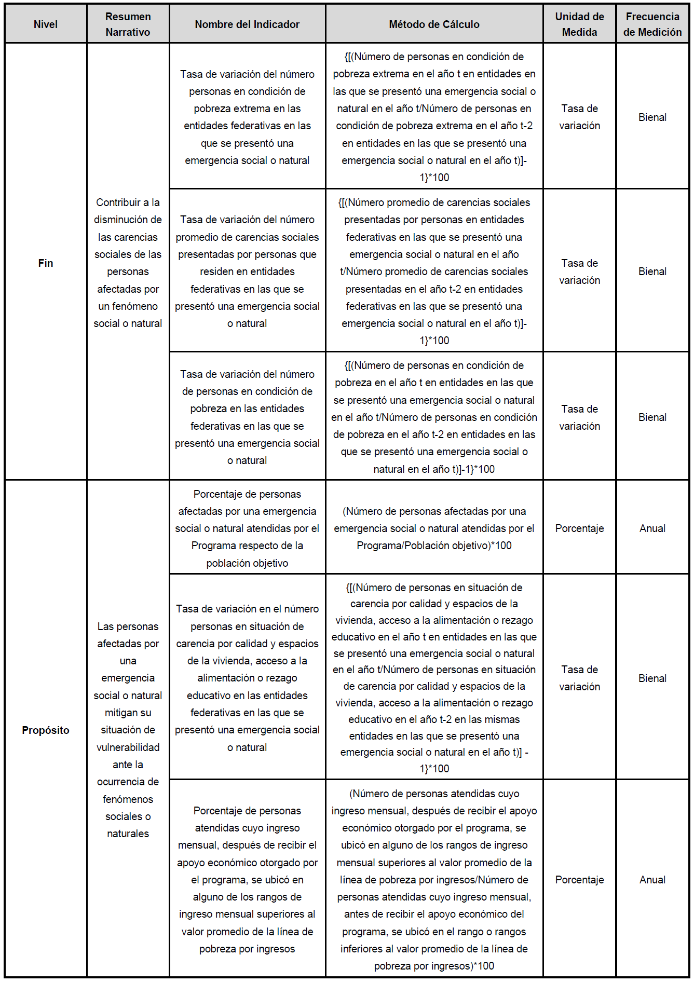
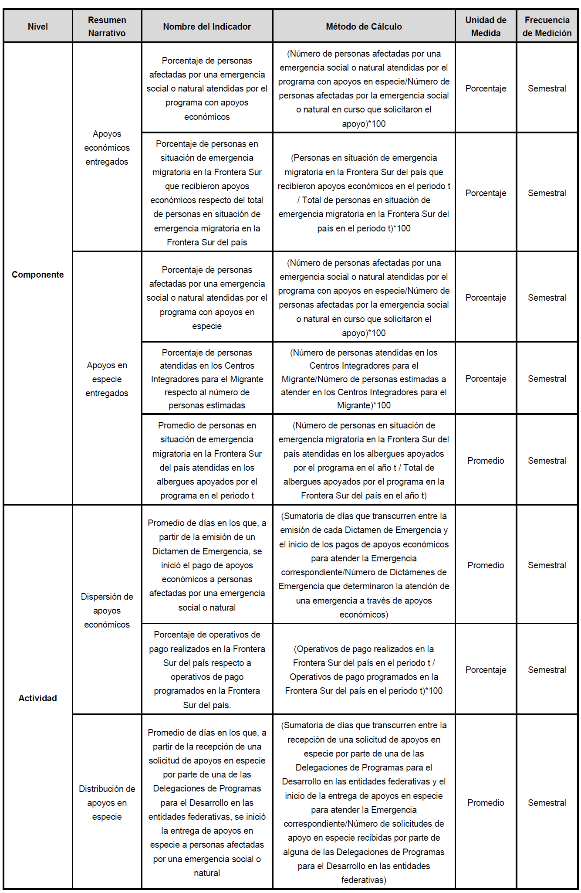
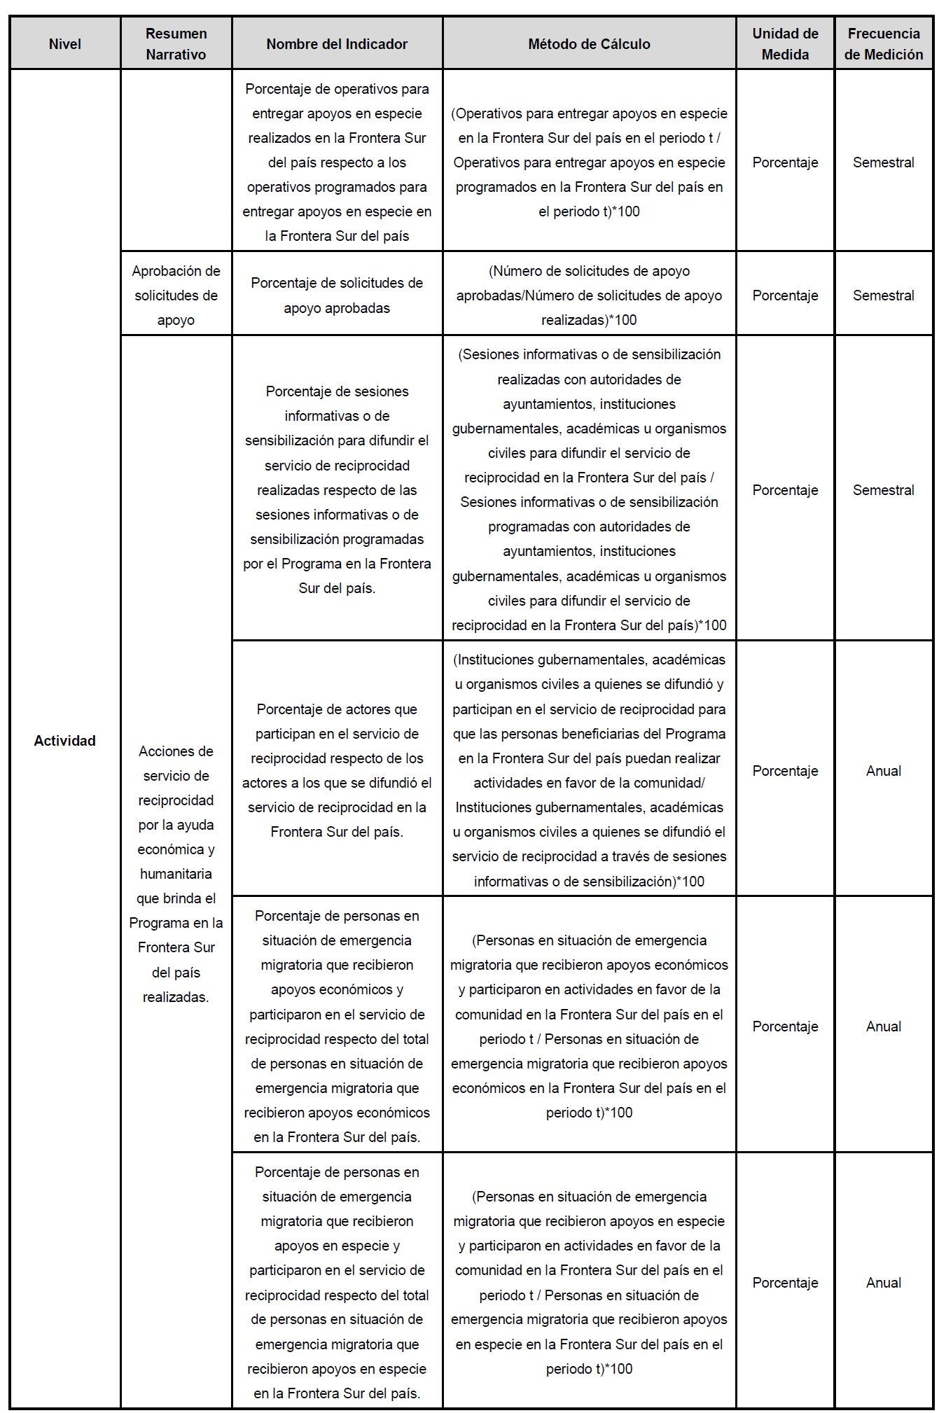

ANEXO 3
SOLICITUD DE APOYO
HOJA 1
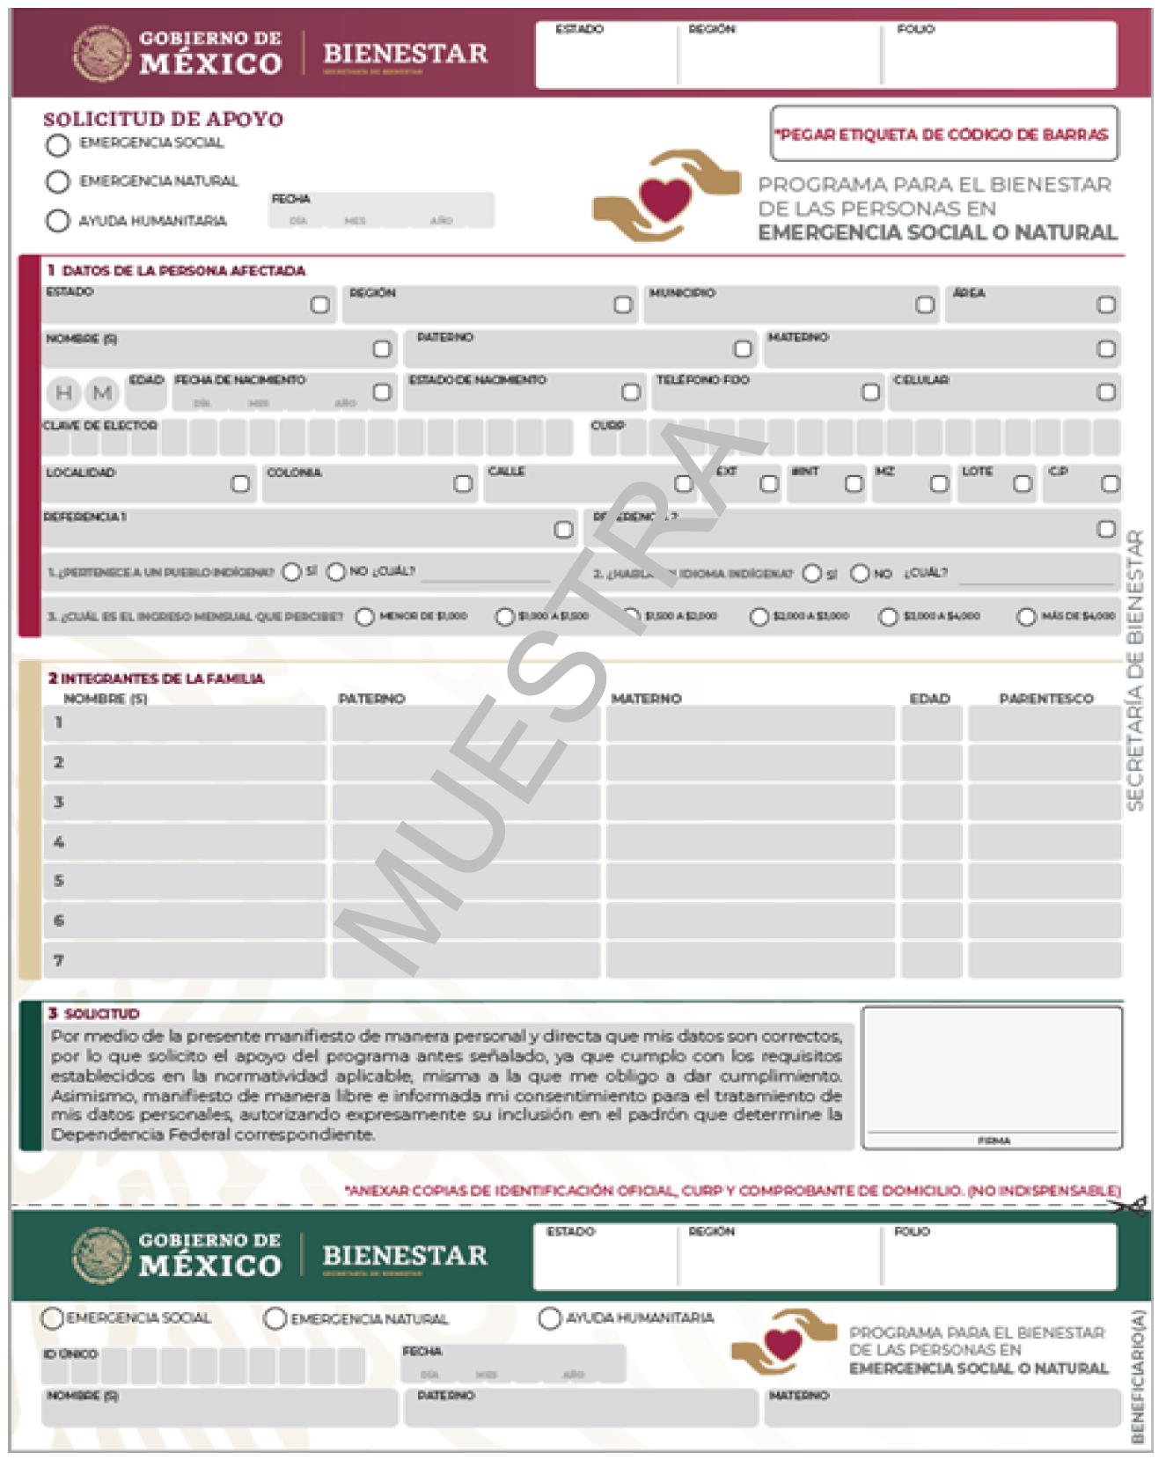

HOJA 2
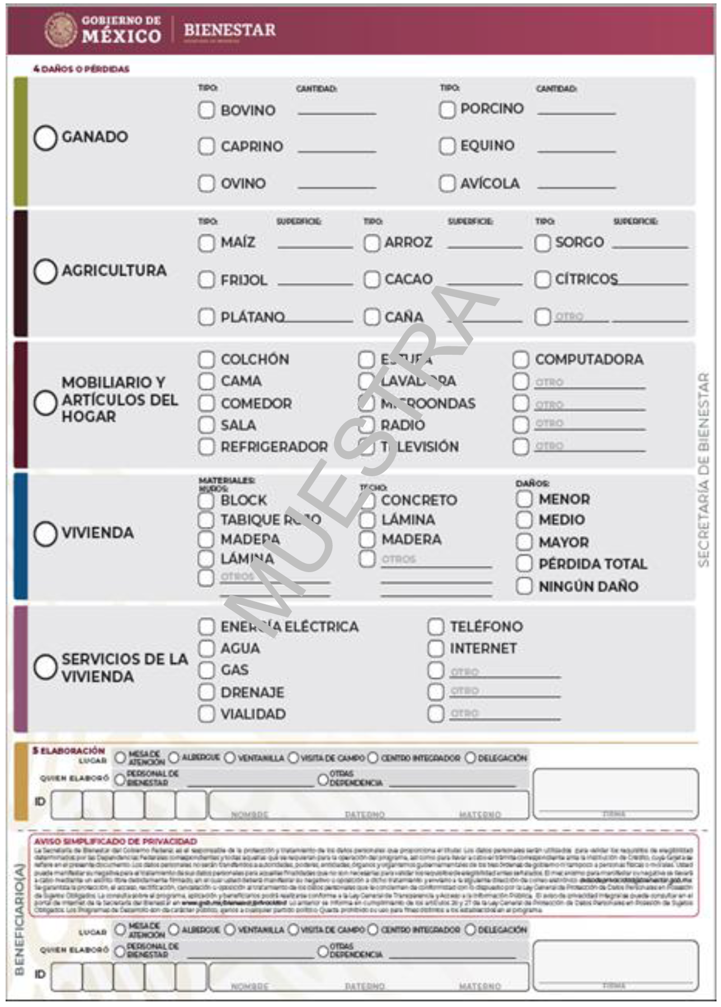

ANEXO 4
CEDULA DE BIENESTAR PARA LA POBLACIÓN MIGRANTE
HOJA 1
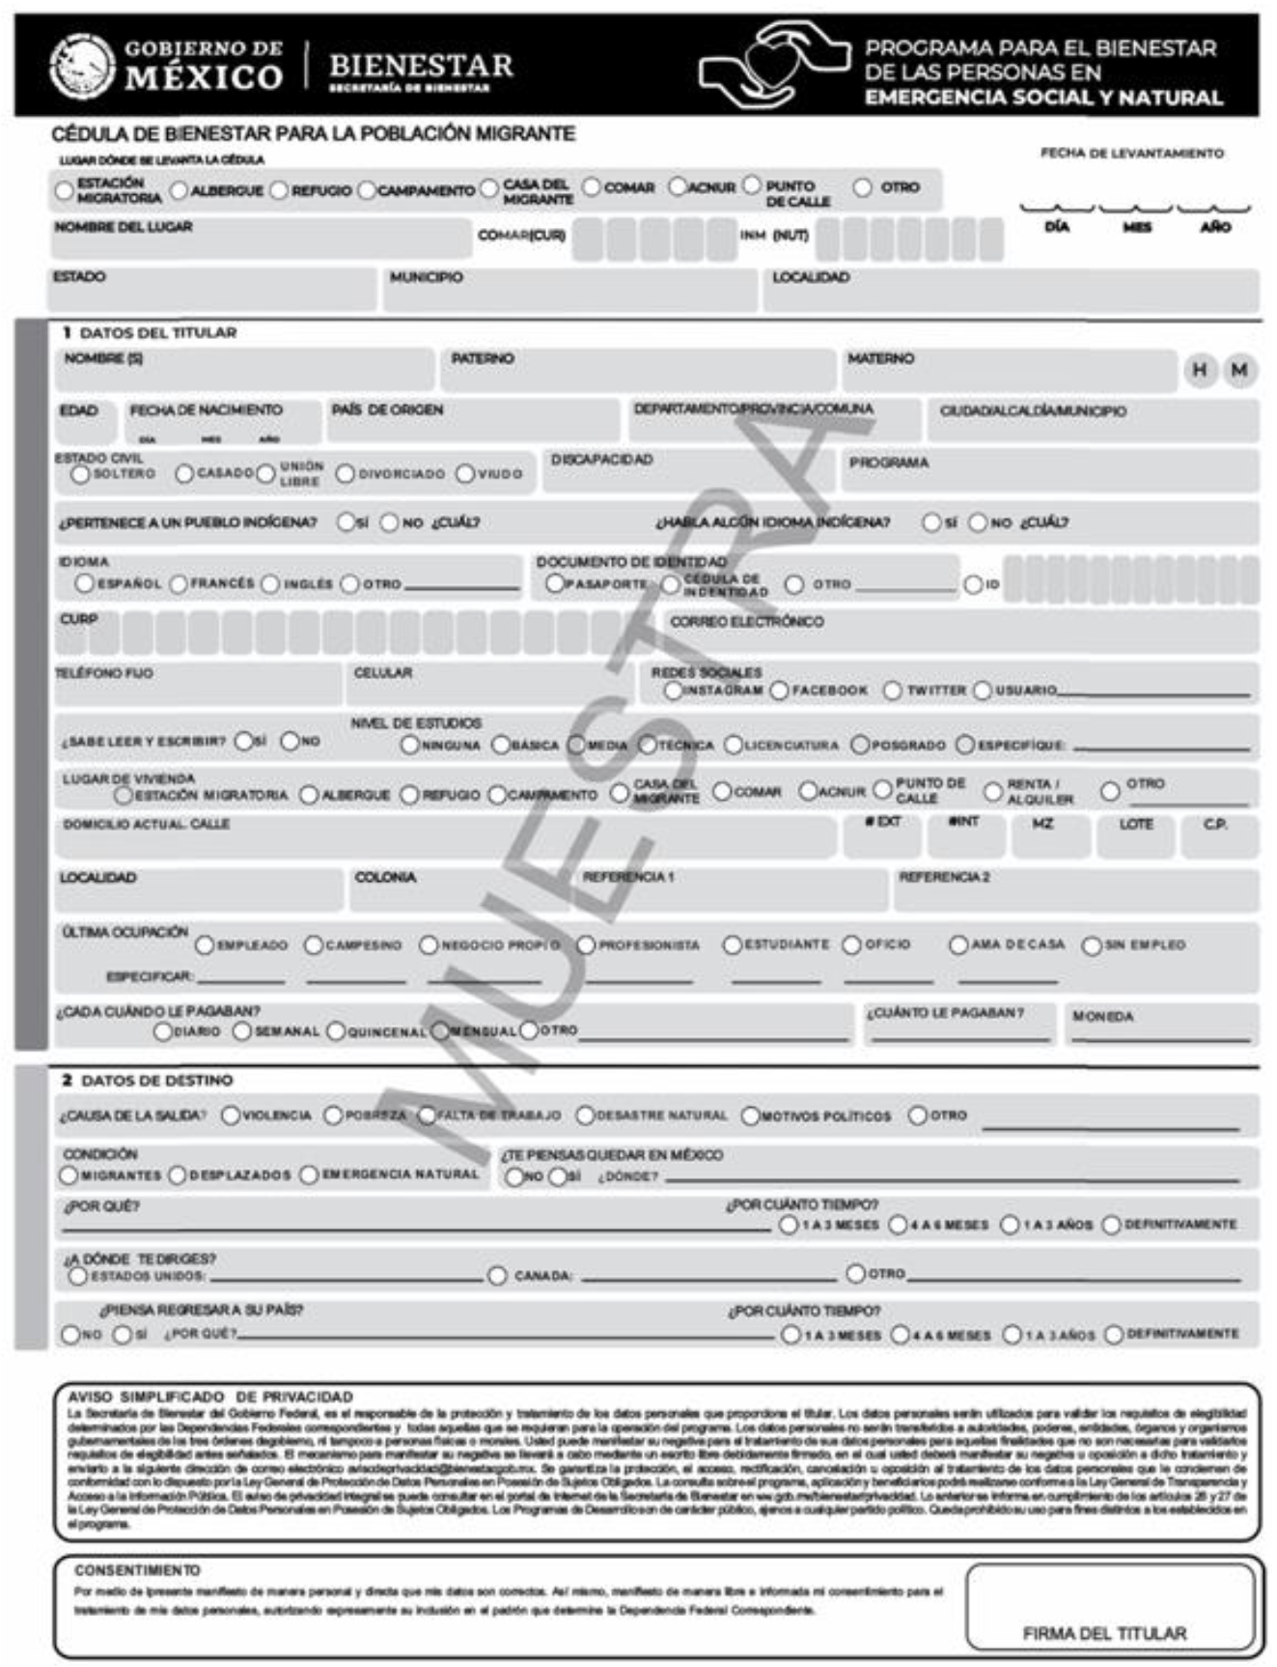

HOJA 2
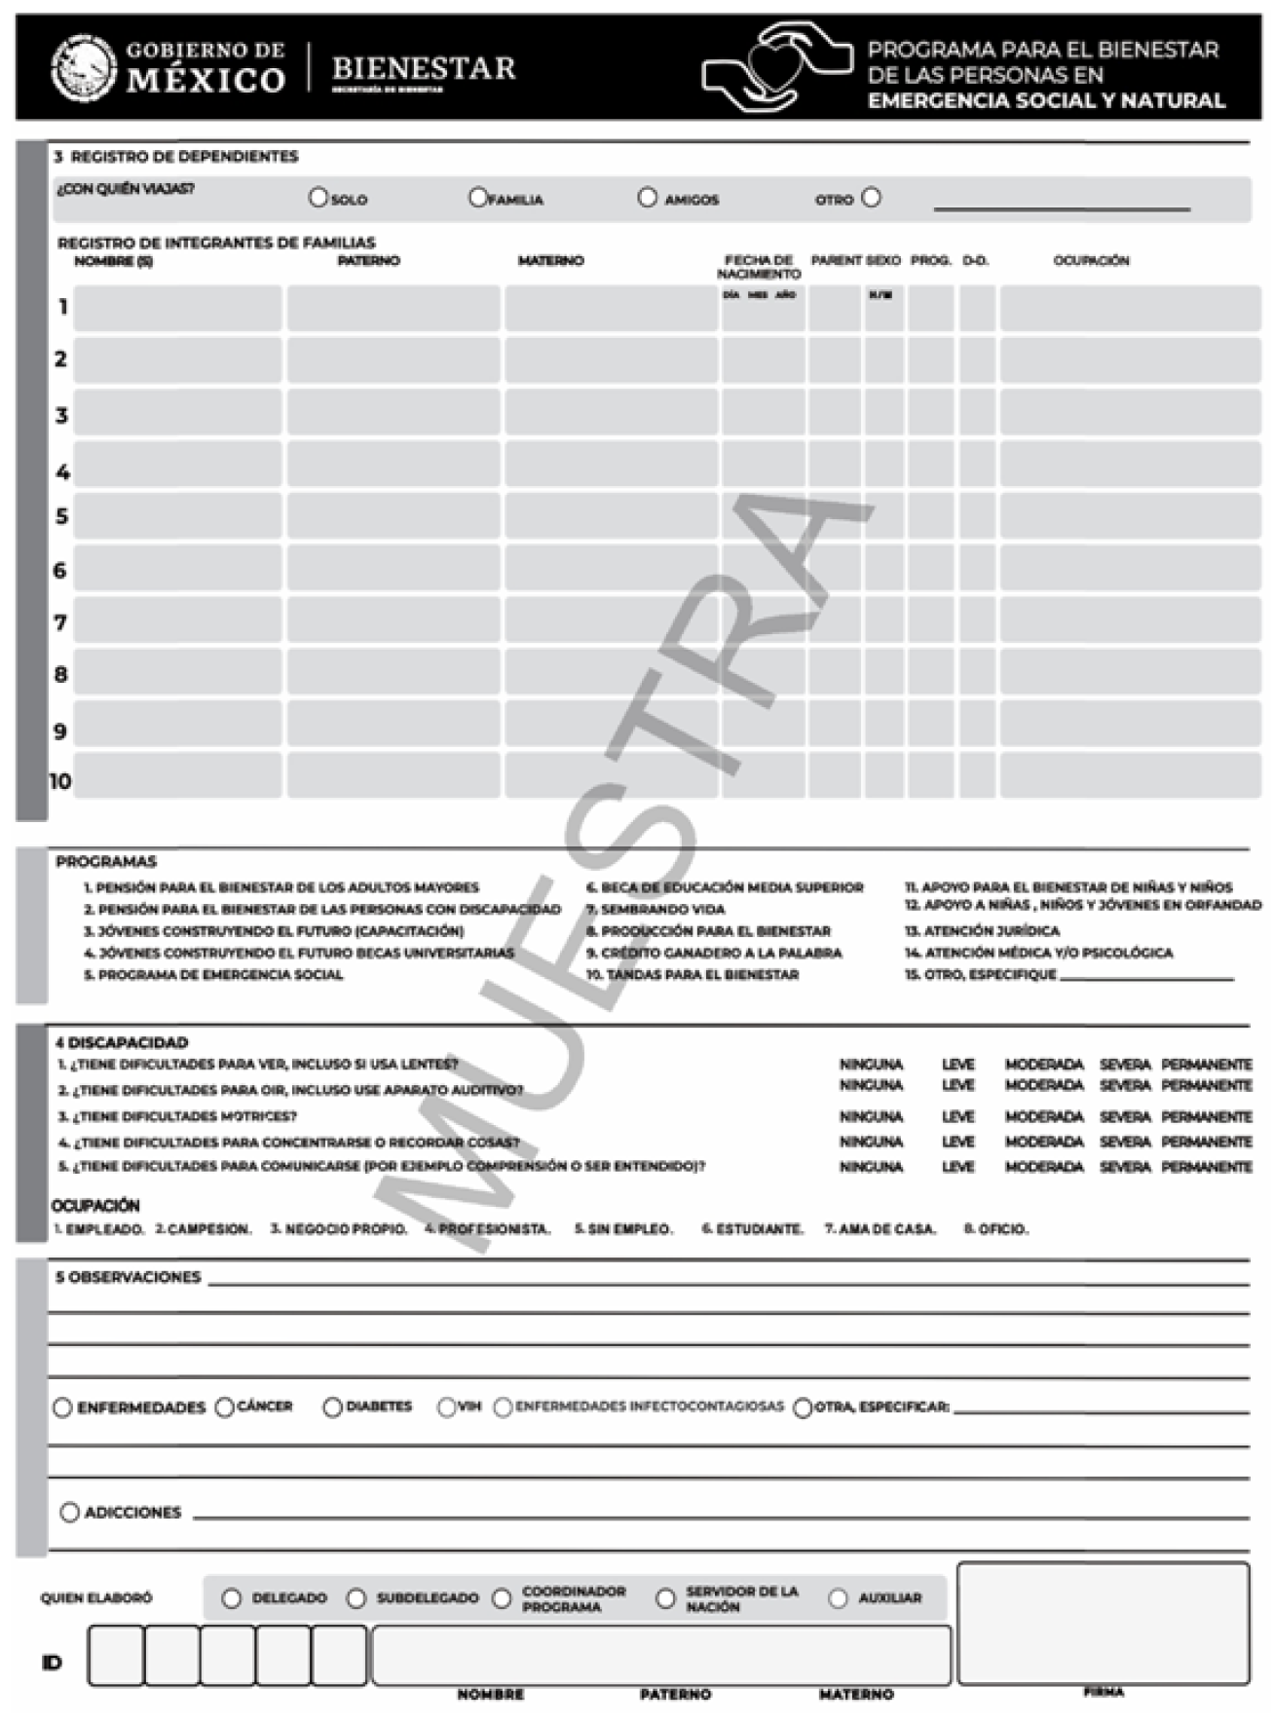

ANEXO 5
DIAGRAMA DE FLUJO DEL PROCESO DE ATENCIÓN DEL PROGRAMA
(A EXCEPCIÓN DE LOS SUPUESTOS PREVISTOS EN EL NUMERAL 4 BIS)




